- REFERENTIEL  1.5 La chaîne de commande des moteurs  1.5.1.3 Appareillage des départs moteurs selon les normes en vigueur | 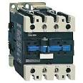
- DONNEES DISPONIBLE POUR REALISER LES TACHES
Vos connaissances de STI2D ou Bac Pro

- Chaine d’énergie d’un moteur asynchrone

Un départ moteur comprend 4 fonctions indispensables
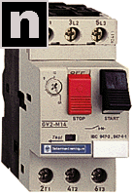
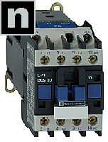
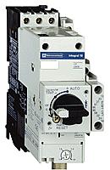
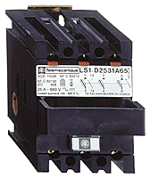
Objectif : Repérer chaque constituant en fonction de sa ou de ses fonctions
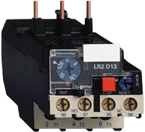
  - Fonction sectionnement

Il est obligatoire de pouvoir isoler tout ou partie d'une installation du réseau d'alimentation (pose d'un cadenas)
.
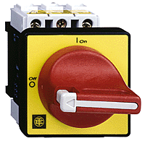
Cette fonction peut être réalisée par :

Le sectionneur est un appareil mécanique de connexion capable d'ouvrir et de fermer un circuit lorsque le courant est nul.

- Le sectionneur n'a pas de pouvoir de coupure ou de fermeture.

- La coupure doit être visible, soit directement par observation de la séparation des contacts,
soit par un indicateur de position si les contacts ne sont pas visibles.

La fonction "sectionneur", obligatoire au départ de chaque circuit, est réalisée généralement par des sectionneurs à fusibles incorporés.

* Rôle des différents organes:

- Les contacts principaux (ou pôles principaux): ils permettent d'assurer le sectionnement de l'installation.

- Les contacts auxiliaires: ils permettent la coupure du circuit de commande des contacteurs, avant l'ouverture des pôles principaux du sectionneur afin d'éviter la coupure en charge. De même, à le fermeture du sectionneur, les contacts auxiliaires ne se ferment qu'après fermeture des pôles principaux.

L'interrupteur est un appareil mécanique de connexion capable d'établir, de supporter et d'interrompre des courants dans les conditions normales du circuit, y compris les conditions de surcharge en service.

L'interrupteur est donc un appareil conçu pour être manœuvré en charge en toute sécurité.

Si l'interrupteur satisfait aux conditions d'isolement spécifiées par les normes pour un sectionneur, c'est un interrupteur-sectionneur.

Comme pour le sectionneur, l'interrupteur et l'interrupteur-sectionneur peuvent être pourvus d'un dispositif de cadenassage pour la consignation, et parfois de fusibles.

Critères de choix :

Désignation d'un sectionneur, d’un interrupteur ou d’un disjoncteur :
- Nombre de pôles,
- Valeur de la tension nominale,
- Courant nominal,
- Contacts auxiliaires (présence et nombre),
- Nature de la commande
- Pouvoir de coupure pour l’interrupteur-sectionneur ou le
disjoncteur moteur

  - Fonction protection

a- protection contre les courts-circuits

Un court-circuit peut apparaître sur le départ moteur. Afin d'éviter la détérioration de l'installation et de l'appareillage et les risques humain il est obligatoire de détecter et couper rapidement le court-circuit.

Cette fonction est assurée par :

b- protection contre les surcharges

Les efforts mécaniques ou les défauts du réseau d'alimentation sont les principales causes des surcharges.

Une surcharge fait augmenter l'intensité du courant alors la température du moteur devient excessive et ce dernier risque d'être endommagé.

Cette fonction est assurée par :
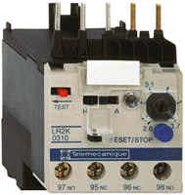
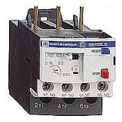

Ces dispositifs de protection sont destinés à la protection des circuits et des moteurs contre les surcharges, les coupures de phase, les démarrages trop longs et les calages prolongés du moteur.

Critères de choix pour le calibre :
- Nombre de pôles,
- Courant nominal,

Réglage de l'intensité de déclenchement:

Le réglage précis de l'intensité de la protection thermique est effectué par une molette de réglage (chape) graduée. L'intensité de réglage indique que le relais déclenchera pour une valeur de 1,05 à 1,21 fois le courant de réglage. Il convient donc de le régler à la valeur du courant nominal du récepteur à protéger.

Courbe de déclenchement :

Exemple 1

Apres une heure de fonctionnement le relais thermique de classe 10 A à déclenché.
Voici quelques données :

P moteur = 1.5kW U=400 V cos ρ =0.8 ŋ= 80%
Courant de défaut estimé Id= 13.5 A

Donnée le temps de déclenchement du relais thermique :

Exemple 2:
Au premier démarrage le relais thermique de classe 10 A à déclenché en 4 secondes
Voici quelques données :
P moteur = 0.75kW U=400 V cos ρ =0.8 ŋ= 85%
Quelle est la valeur du courant de défaut :

  - Fonction commutation

Son rôle et d'établir et de couper le circuit d'alimentation du moteur
Cette fonction est réalisée par :

Le contacteur de puissance

Critères de choix :

Désignation d'un contacteur:

¤ Circuit de puissance:
- Nombre de pôles: 2, 3 ou 4,
- Tension assignée d'emploi: de 500 V à 1000 V,
- Courant d'emploi: de 9 A à 1600 A,
- Pouvoir de coupure,

¤ Circuit de commande:
- Tension de commande: c'est la tension d'alimentation de la bobine.
- Consommation de la bobine: notées puissances d'appel ou de maintien.

- Catégories d'emploi:

AC1: Circuit résistif, cos  voisin de 1 (chauffage).
AC2: Freinage à contre courant et marches par "à coups" avec moteur à bagues (rotor bobiné).
AC3: Moteur à cage (rotor en court-circuit), la coupure s'effectue moteur lancé.
AC4: Freinage à contre courant et marche par "à coups" avec moteur à cage.

DC1: Courant continu, charges faiblement inductives.
DC3: Moteur à excitation dérivation: marche par "à coups", démarrage, freinage, inversion de sens.
DC5: Moteur à excitation série: marche par "à coups", démarrage, freinage, inversion de sens.

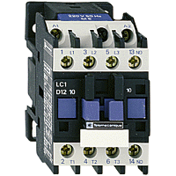
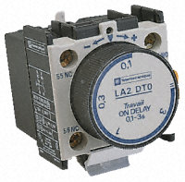
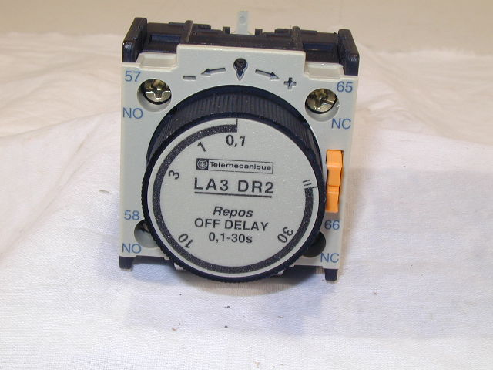
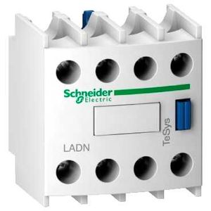

Fréquence de marche (m):

C'est le rapport entre la durée de passage du courant "t" pendant un cycle de manœuvre et la durée "T" de ce cycle.

t
m =
t
T
T

Fréquence de manœuvre:

C'est le nombre de cycles complets (fermeture - ouverture) effectués par un contacteur pendant une durée d'une heure.

Durée de vie électrique:

C'est le nombre de cycles de manœuvres en charge que les contacts des pôles sont susceptibles d'effectuer sans remplacement.

Exemple de choix: (Voir CHOIX DU CONTACTEUR PAR CATEGORIE -24565_FR)

Un moteur à cage de 4 kW alimenté en triphasé 400 V, démarre toutes les 2 minutes et fonctionne pendant 1 minutes. Remarque le courant coupé sera égale au courant nominal. Le moteur fonctionne en moyenne 16h/jour toute l’année.

Déduire la catégorie d’emploi.
Calculer la fréquence de marche et la fréquence de manœuvre.
Déterminer le contacteur d'alimentation de ce moteur.
Donner la durée de vie de ses contacts de puissance.
Le contacteur choisi assure t-il une durée de vie d’au moins 10 ans ? Sinon, vous proposerez une solution.
On prendra cos= 0.8, ŋ= 90% et t°amb  40 °C.

Le contacteur auxiliaire ou relais

Le contacteur auxiliaire est un appareil directement dérivé du contacteur de puissance dont il reprend la technologie. La différence réside essentiellement dans le remplacement des pôles par des contacts auxiliaires autorisant un courant de faible valeur (en général 10 A max).

Ils servent, entre autre, dans les circuits de commande afin de réaliser un automatisme de plus ou moins grande complexité. Ils permettent également de dédoubler un contacteur de puissance lorsque celui-ci n'a pas suffisamment de contacts auxiliaires disponibles.

Pour un besoin d'homogénéité, les constructeurs ont choisit de concevoir ces relais ou contacteurs auxiliaires de la même manière que les contacteurs de puissance. En outre, ils peuvent recevoir les mêmes blocs additifs (contacts instantanés, temporisés…) que les contacteurs de puissance.

* Dénomination d'un contacteur auxiliaire:

- Tension de commande: c'est la tension d'alimentation de la bobine.
- Consommation de la bobine: notées puissances d'appel ou de maintien.
- Nombre et type de contacts.
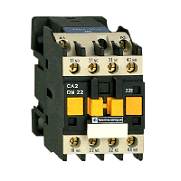
Bloc de contacts auxiliaires instantanés
Bloc de contacts auxiliaires temporisés
Travail - repos

Contacteur auxiliaire

13 23 31 41

14 24 32 42
KA
A1
A2
Bobine de Contacts
commande auxiliaires

Les blocs de contacts auxiliaires

Contrairement aux contacts instantanés qui changent de position dès la fermeture ou l'ouverture du relais, les contacts auxiliaires temporisés s'ouvrent ou se ferment au bout d'un certain temps, en fonction de la durée de la temporisation désirée.

Suivant les schémas à réaliser, la temporisation doit pouvoir s'effectuer soit à l'alimentation du relais (temporisation à l'action appelée "travail"), soit à la coupure d'alimentation du relais (temporisation au relâchement appelée "repos").

Temporisation "travail":

Lors de la fermeture du relais, les contacts basculent, dès que la temporisation réglée est écoulée. A l'ouverture du relais, ils reprennent instantanément leur position d'origine.
Pour retenir le sens du demi-cercle, il faut faire l’analogie avec le parachute
Temporisation "repos":

Lors de la fermeture du relais, les contacts basculent instantanément. A l'ouverture du relais, ils reprennent leur position d'origine dès que la temporisation réglée est écoulée.

Temporisation "travail" Temporisation "repos"

55

56
55

56
67

68
67

68
65

66
65

66
57

58
57

58
ou
ou
ou
ou

Contact temporisé à l'ouverture
Contact temporisé à la fermeture
Contact temporisé à la fermeture
Contact temporisé à l'ouverture

* Exemple de schéma: temporisateur "travail".

S1
km1
km1t
KM2
KM1
5s
S2
Equations:

KM1 =

KM2 =
S1

S2

km1

km1 tempo

KM1

KM2
Fc1

  - Symboles des principaux composants

Les symboles sont normalisés dans la norme CEI 60617-x (Norme internationale) converti en norme Française sous l’intitulé NF EN 60617-x (x : la norme est constitué de 13 parties).

Exemple :

NF EN 60617-1 (1985) – Première partie : Généralités, index général.
NF EN 60617-2 (1996) – Partie 2 : Éléments de symboles, symboles distinctifs et autres
symboles d’application générale.

Disjoncteur moteur magnéto-thermique Sectionneur porte fusible

Relais thermique Contacteur triphasés

Interrupteur Sectionneur Fusibles

- Démarrage moteur asynchrone
  - Démarrage direct :

Pour réaliser un départ-moteur de façon correcte, il faut assurer les 4 fonctions principales suivantes.

    - Schéma de puissance :

Réaliser le schéma de puissance suivant en respectant les 4 fonctions pour réaliser un démarrage direct moteur
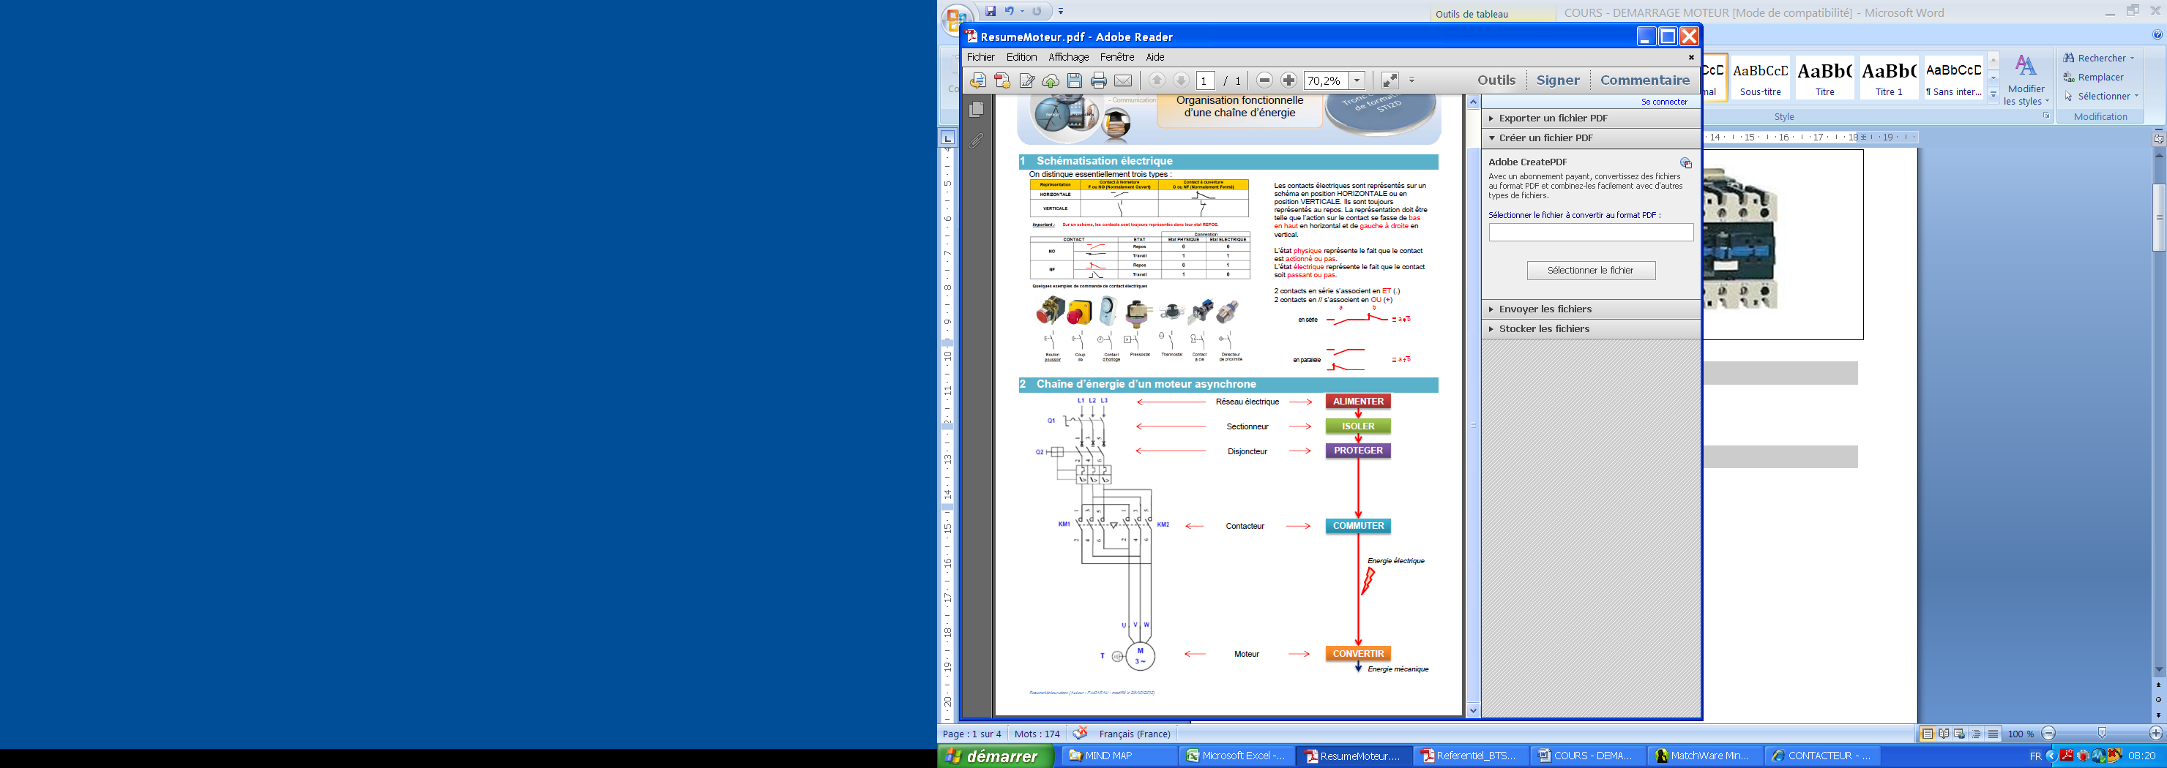
Disjoncteur
moteur
{
}

    - Schéma de commande :

Vous compléterez votre schéma en réalisant le circuit de commande alimenté en 24V alternatif.

Vous avez à votre disposition :

- un bouton d’arrêt d’urgence
- un bouton d’arrêt
- un bouton marche

    - Choix du matériel :

Dans le cas du démarrage précédent, on vous demande de choisir le matériel nécessaire à la réalisation de l’installation.

La plaque signalétique du moteur à entrainer est la suivante :

3

3
10.65

6.15

Réseau d’alimentation : 230/400V

Indiquer le couplage du moteur :

Lien vers site catalogue schneider :

http://www.e-catalogue.schneider-electric.fr/navdoc/catalog/A5/little/little.htm

Désignation | Critères de choix | Caractéristiques | Calcul ou justificatif | Référence
Circuit de puissance
Disjoncteur moteur
Contacteur
Circuit de commande
Transformateur |  | 230 V ou 400 V  24 V
Protection primaire transformateur
Fusible ou disjoncteur
Protection secondaire transformateur
Fusible ou disjoncteur
Bouton d’arrêt d’urgence
Bouton d’arrêt
Bouton marche

  - Démarrage direct 2 sens de rotation:

On veut réaliser le schéma de commande et de puissance d’un montage deux sens de rotation.
On doit arrêter pour changer le sens de rotation, et interdire un changement de rotation en marche.

S1 : arrêt
S2 : 1° sens de rotation
S3 : 2° sens de rotation

KM1 : 1° sens de rotation
KM2 : 2° sens de rotation

Compléter le schéma de puissance ci-dessous et réaliser le schéma de commande:
Le circuit de commande est alimenté en 24V alternatif.

Compléter le chronogramme suivant :

S1

S2

S3

KM1

KM2

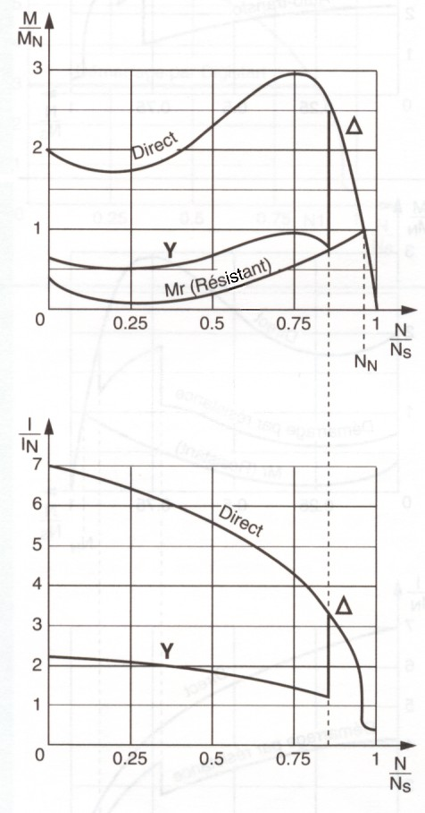
  - Démarrage étoile-triangle

Ce mode de démarrage n'est utilisable que si les deux extrémités de chaque enroulement sont accessibles. De plus, il faut que le moteur soit compatible avec un couplage final triangle.

Lors du couplage étoile, chaque enroulement est alimenté sous une tension 3 fois plus faible, de ce fait, le courant et le couple sont divisés par 3.
Lorsque les caractéristiques courant ou couple sont admissibles, on passe au couplage triangle. Le passage du couplage étoile au couplage triangle n'étant pas instantané, le courant est coupé pendant 30 à 50 ms environ. Cette coupure du courant provoque une démagnétisation du circuit magnétique. Lors de la fermeture du contacteur triangle, une pointe de courant réapparaît brève mais importante (magnétisation du moteur).

Schéma de câblage (voir exercice tronçonneuse)

  - Les démarreurs électroniques :

Ils permettent un démarrage progressif des moteurs, ils remplacent les démarreurs à technologie électromagnétique cité dans les précédents paragraphes.

Symbole du convertisseur
U

Valeur efficace de la tension de sortie variable
Fréquence de sortie fixe.

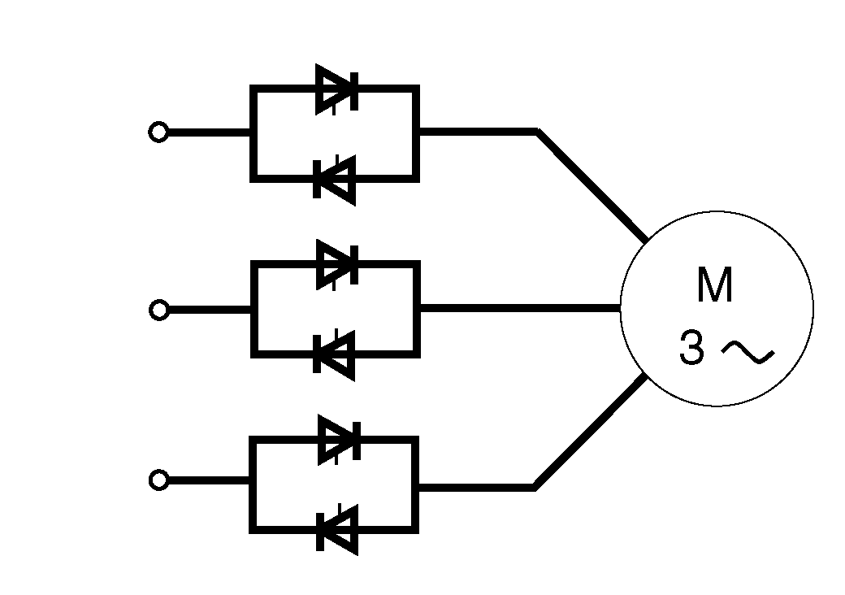
Schéma fonctionnel

Les démarreurs sont constitués d’un gradateur triphasé à angle de phase généralement pourvu de 3 groupes de thyristors monté tête-bêche

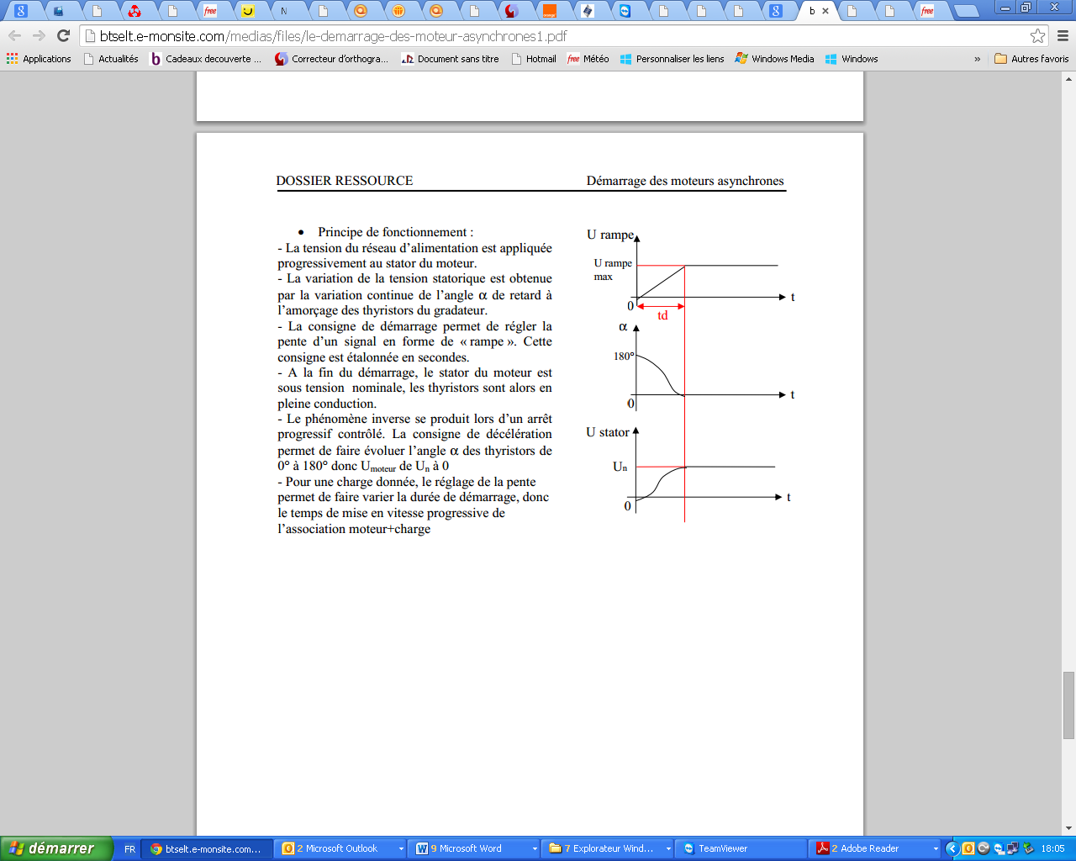
Principe de fonctionnement :

La tension du réseau d’alimentation est appliquée progressivement au stator du moteur. La variation de la tension statorique est obtenue par la variation continue de l’angle α de retard à l’amorçage des thyristors du gradateur.
La consigne de démarrage permet de régler la pente d’un signal en forme de « rampe ». Cette consigne est étalonnée en secondes. A la fin du démarrage, le stator du moteur est sous tension nominale, les thyristors sont alors en pleine conduction.
Le phénomène inverse se produit lors d’un arrêt progressif contrôlé. La consigne de décélération permet de faire évoluer l’angle α des thyristors de 0° à 180° donc Umoteur de Un à 0. Pour une charge donnée, le réglage de la pente permet de faire varier la durée de démarrage, donc le temps de mise en vitesse progressive de l’association moteur+charge

Allure de la tension de sortie Quadrant de fonctionnement
c
n
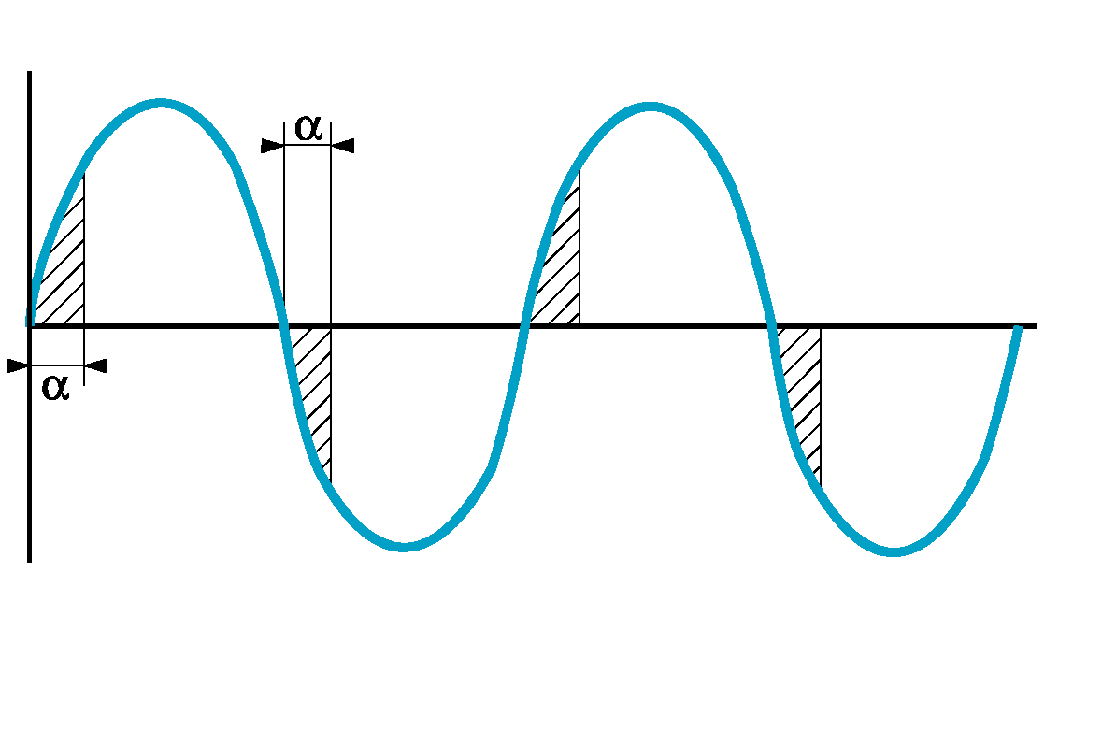
1

L'utilisation du démarreur-ralentisseur est recommandée lorsqu'il est nécessaire de :

- réduire les pointes de courant et diminuer les chutes de tension en ligne,
- réduire les couples au démarrage pour protéger la mécanique,
- accélérer, décélérer ou freiner en douceur, pour la sécurité des personnes ou des objets transportés,
- démarrer progressivement les machines en particulier celles à fortes inerties,
- adapter facilement le démarreur aux machines spéciales,
- protéger le moteur avec une protection très élaborée,

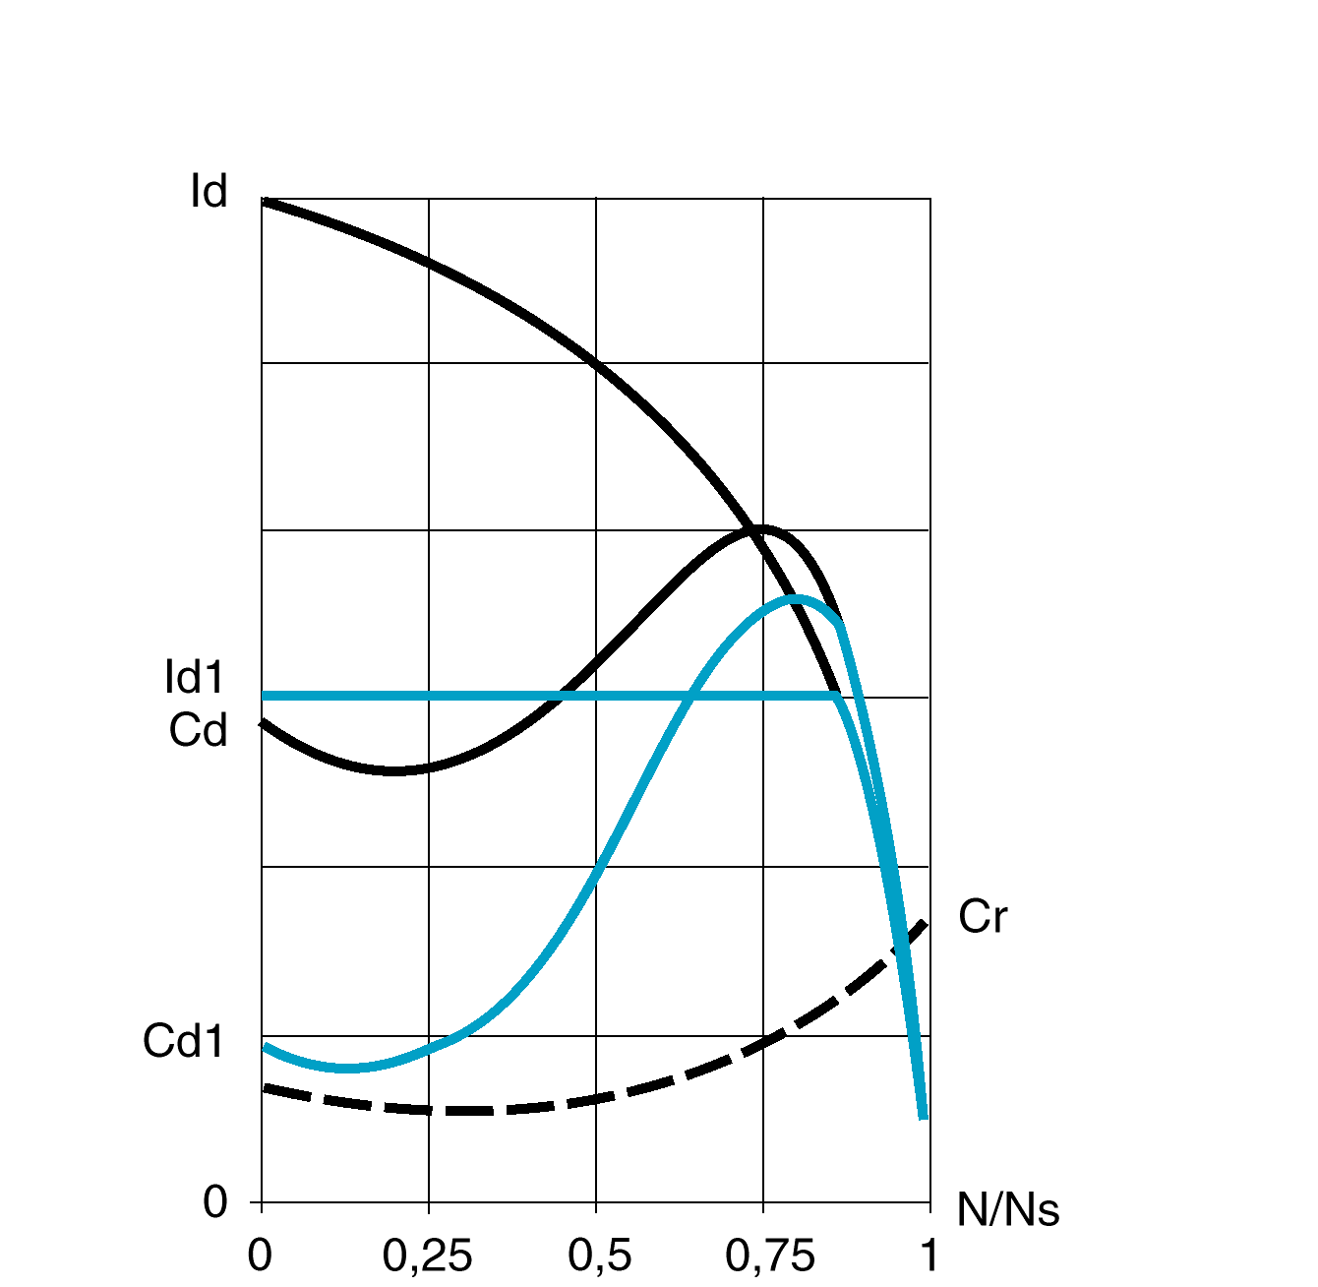
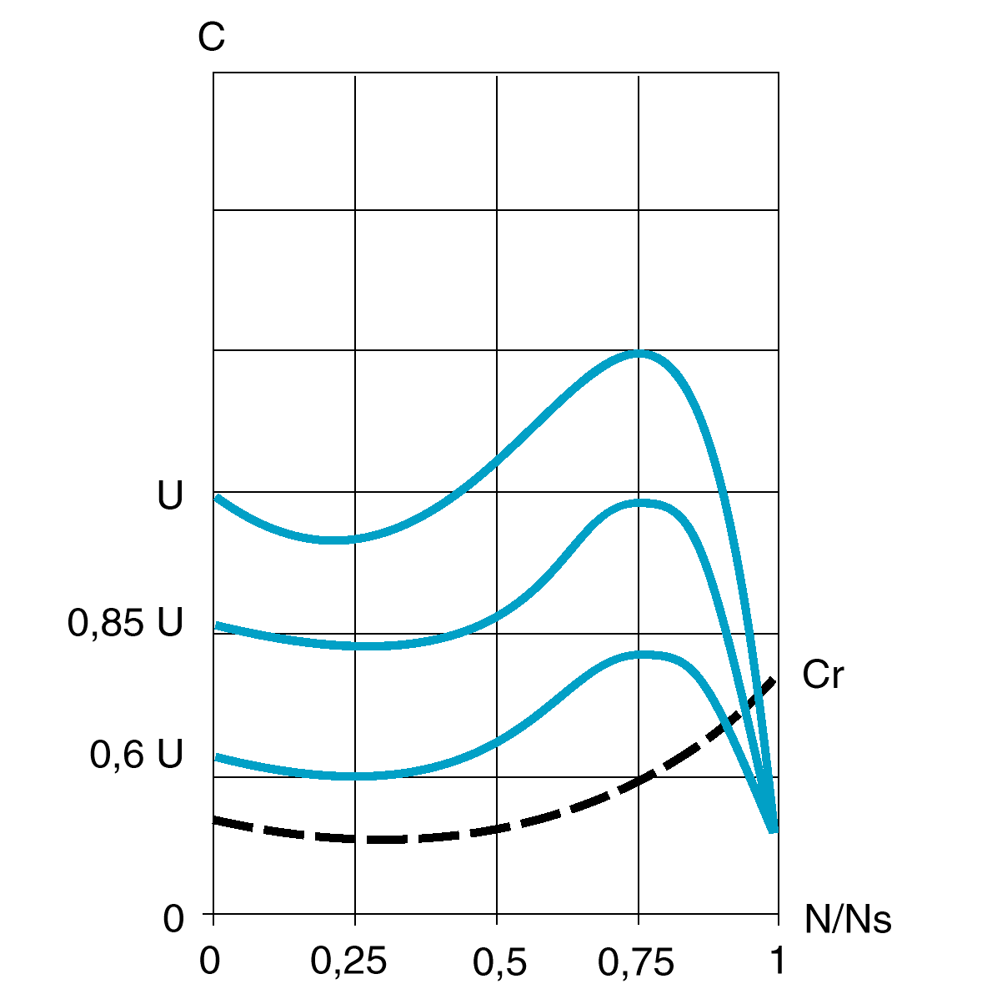
Courant limité par le démarreur
Couple en démarrage direct
Le couple est réduit en fonction du carré de la tension.
Il doit rester supérieur au couple résistant
Pointe de courant démarrage direct

Le couple est proportionnel au carré de la tension d’alimentation ou au rapport des carrés des courants :
$C=k×U^{2}$ $\frac{C_{\text{réduit}}}{C_{d}}={\left(\frac{I_{\text{limité}}}{I_{d}}\right)}^{2}$
Exemple de calcul :

Le couple résistant au démarrage vaut 0,25 Cn

Le démarrage statorique (0,5 Cn et 4,5 In) est remplacé par un démarrage progressif

(le couple au démarrage 0,5 Cn peut être conservé puisqu’il convient).

Caractéristiques du moteur en direct : Cd = 2 Cn et Id = 6 In

Calcul de Courant limité
:

Critères de choix

Parmi les principaux critères de choix des démarreurs progressifs :

- Le type de moteur à raccorder (monophasé, triphasé),
- Le courant nominal absorbé par le moteur ou sa puissance nominale,
- Les tensions nominales du moteur et celle du réseau,
- La nécessité de la fonction ralentisseur,
- Les plages de réglage des temps de démarrage,
- Les fonctionnalités autres (protection thermique, boost au démarrage…).

Paramétrage

Les démarreurs progressifs disposent souvent aussi d’une fonction ralentisseur.

Les paramètres sont différents selon les modèles et fabricants, mais on retrouve le plus
souvent :
- La durée de la rampe de démarrage,
- La durée de la rampe d’arrêt,
- La limitation de courant à appliquer,
- Le courant nominal du moteur,
- La puissance nominale du moteur.

Exemple : Démarreur ralentisseur Altistart 48 ou Altistart 1

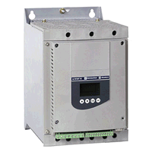
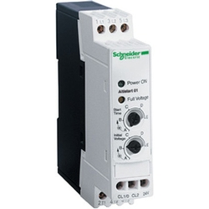

Chaque fabricant peut avoir une interface utilisateur différente (potentiomètres, clavier et
afficheur…) ainsi que des fonctionnalités différentes.

Démarreurs-ralentisseurs progressifs Altistart 48 ; Alimentation 400 V.

